Индивидуальный проект №2

Добавление к сайту данных о себе

Козлов Всеволод Павлович

Содержание

# 1 Цель работы

Научиться менять фотографию-аватар, изменять личные данные, добавлять посты.

# 2 Выполнение лабораторной работы

Изменил фотографию-аватар (рис. [1]).

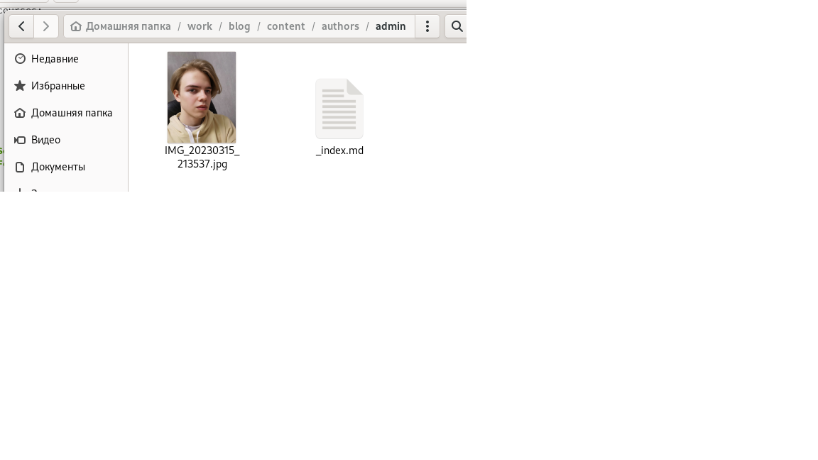

Figure 1: Фотография-аватар

Редактирую файл с личной информацией (рис. [2]).

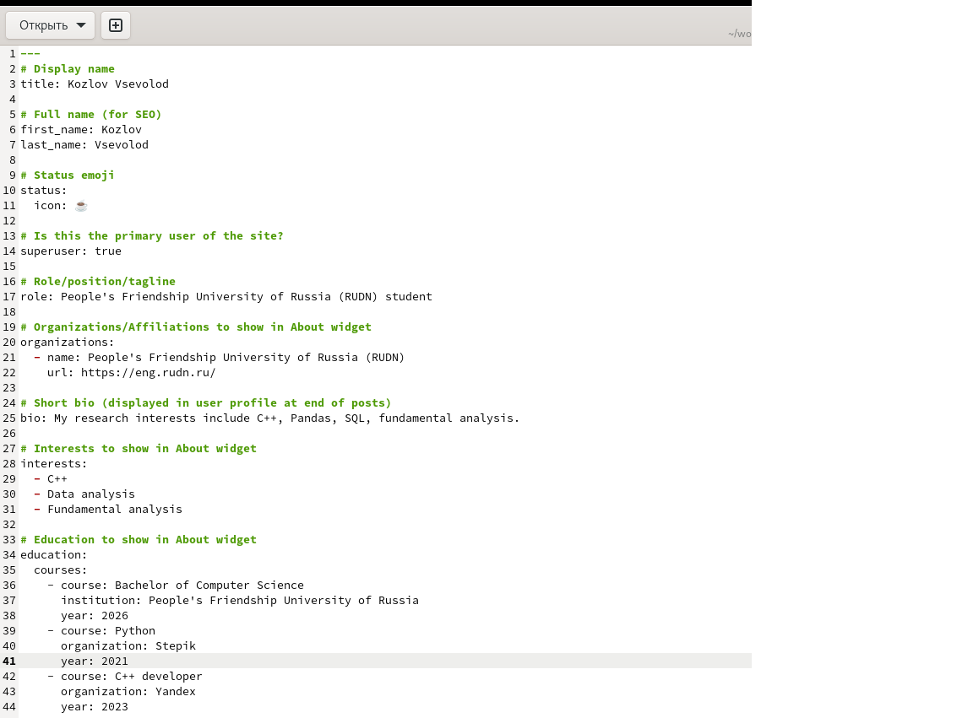

Figure 2: Файл с личной информаицей

Взял ссылку на локальный сайт (рис. [3]).

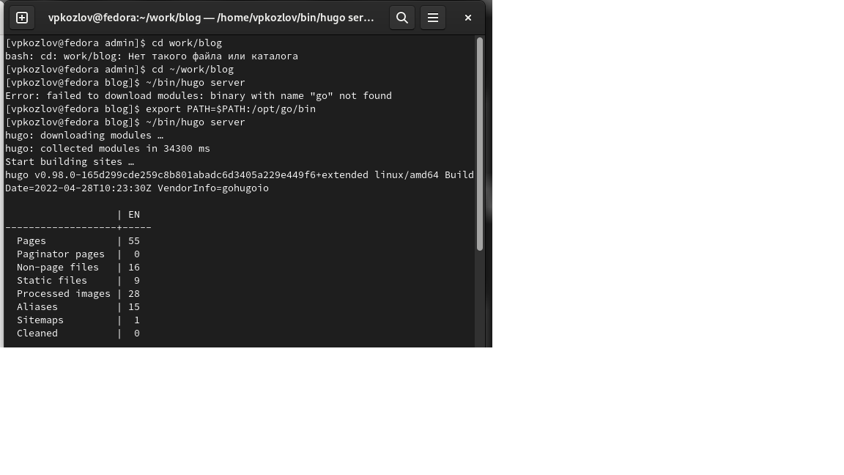

Figure 3: Ссылка на локальный сайт

Показываю начальную страницу сайта с измененными данными (рис. [4]).

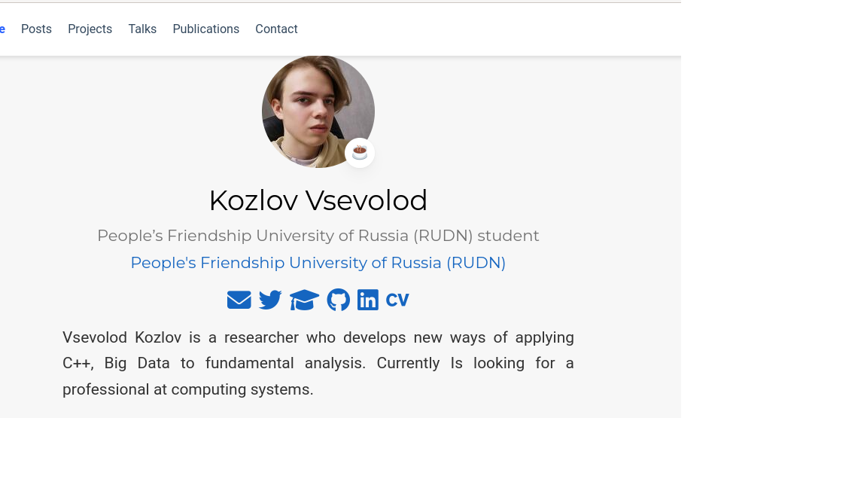

Figure 4: Начальная страница

Создаю пост last_week через терминал (рис. [5]).

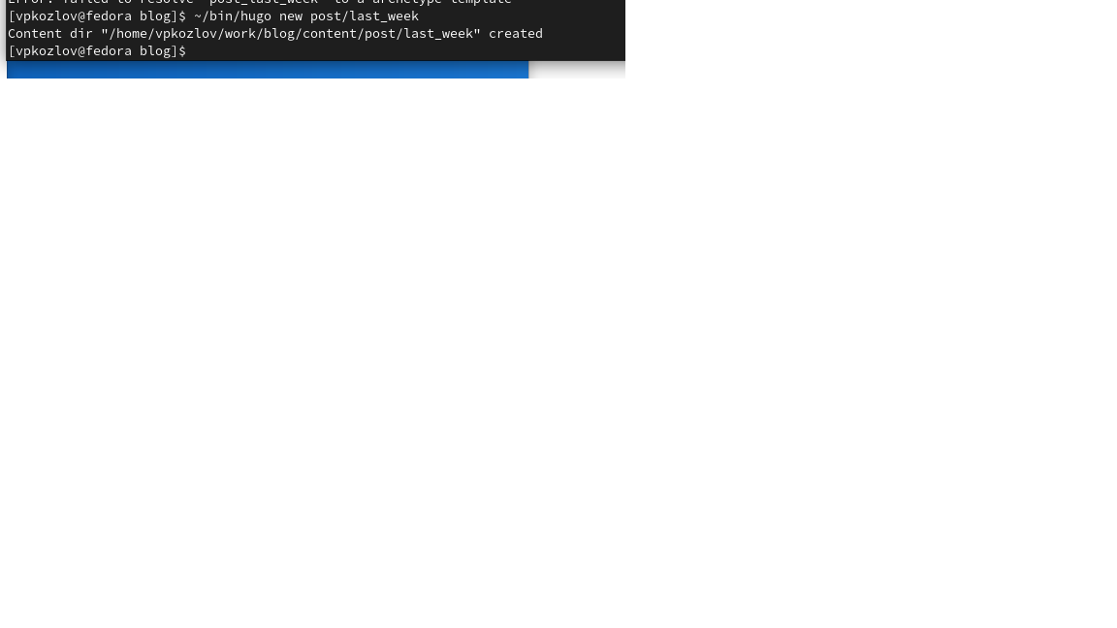

Figure 5: Пост last_week

Редактирую пост last_week (рис. [6]).

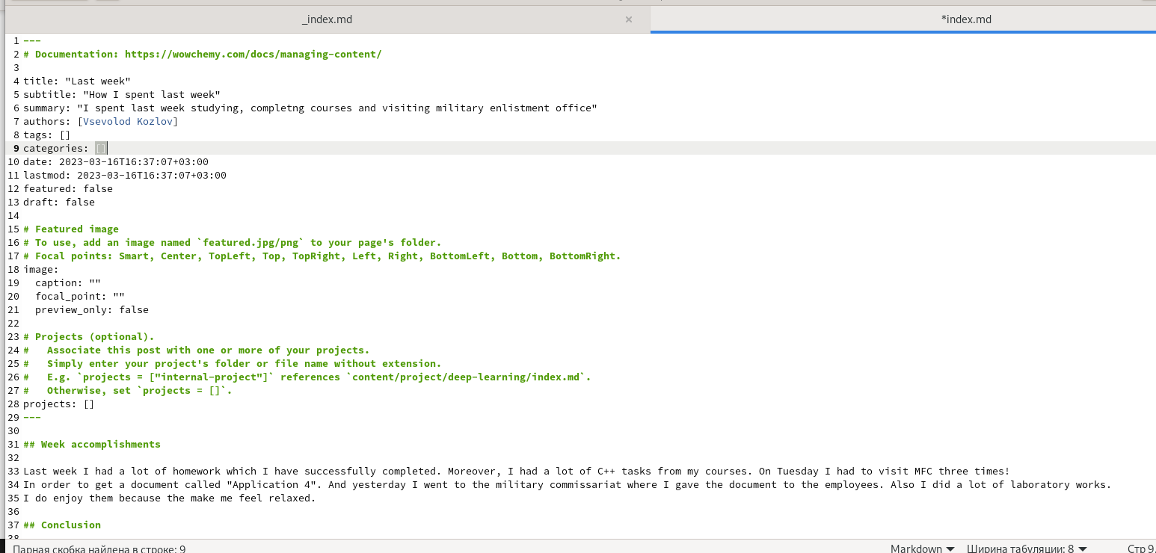

Figure 6: Редактирование поста

Показываю созданный пост (рис. [7]).

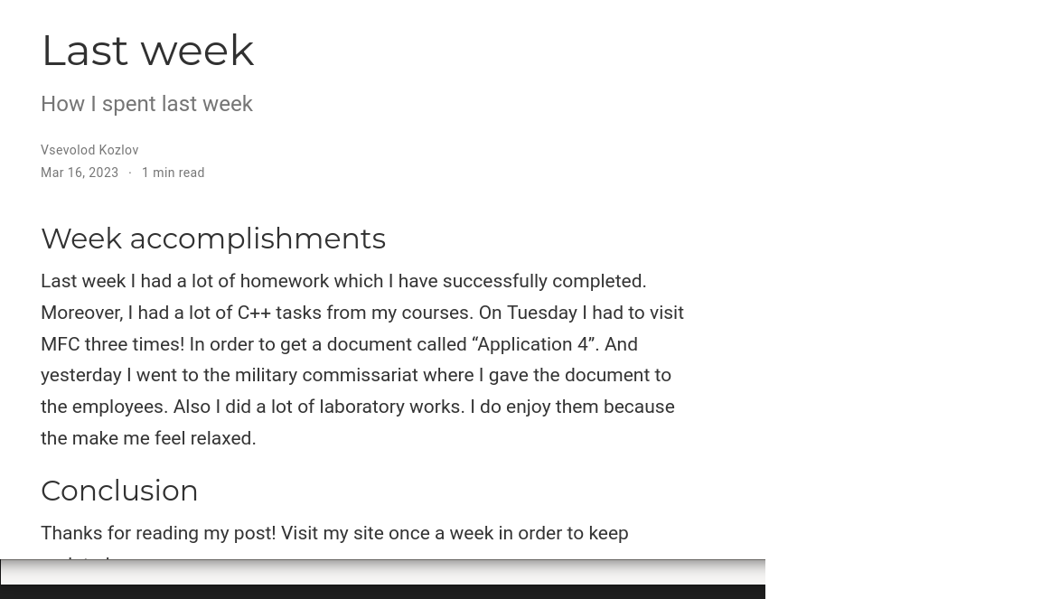

Figure 7: Созданный пост last_week

Создаю пост Git (рис. [8]).

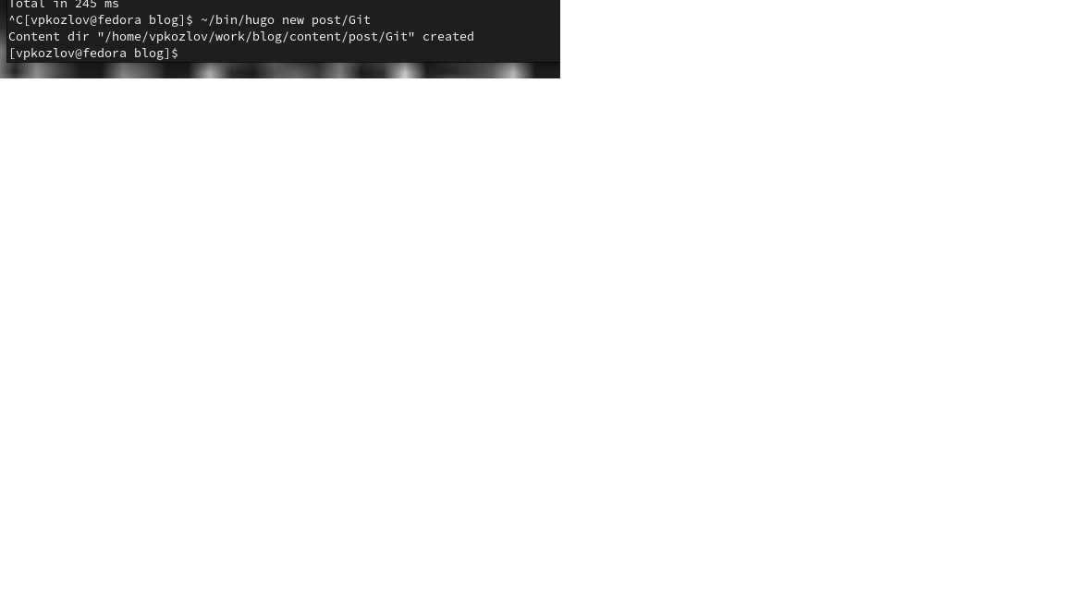

Figure 8: Создание поста

Редактирую пост Git (рис. [9]).

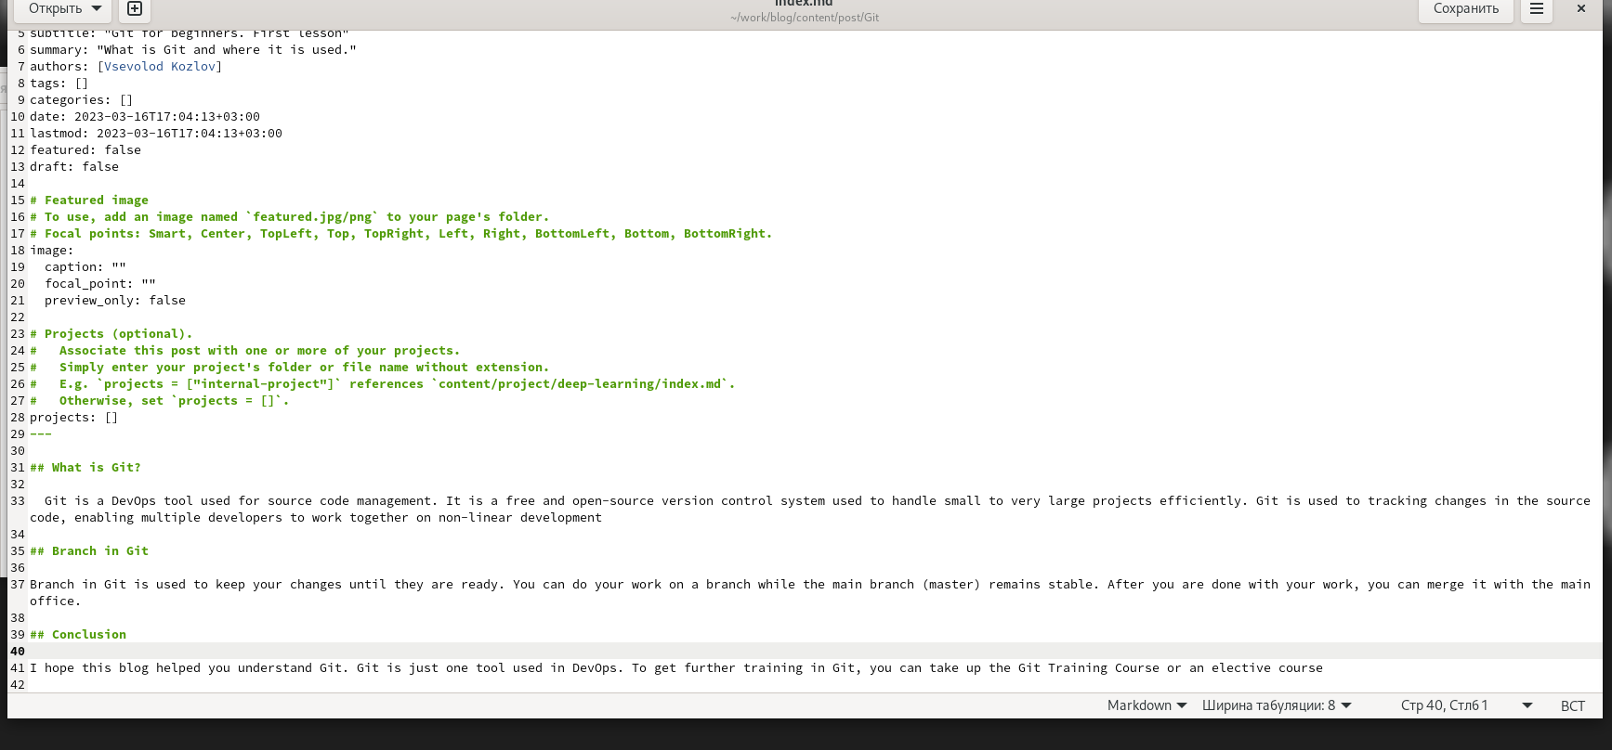

Figure 9: Редактирование поста

Показываю созданный пост (рис. [10]).

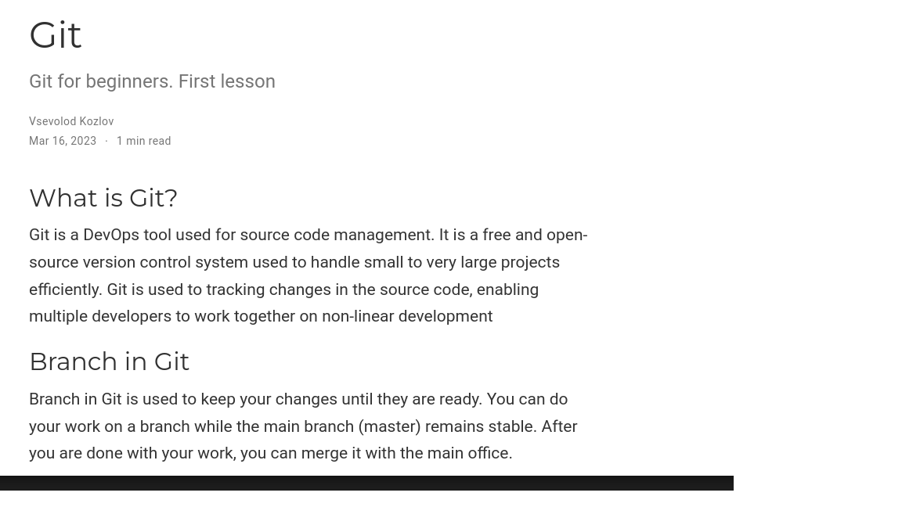

Figure 10: Созданный пост Git

# 3 Выводы

Научился менять фотографию-аватар, изменять личные данные, добавлять посты.

# Список литературы